Opsamling på udvalgsmøde 20. januar 2025

- Oplæg om Økonomi, ordninger og vilkår
Udtagningskonsulent Kjeld Pedersen holdt oplæg om udtagningskonsulenternes arbejde.
Han snakkede om hvordan der er forskellige muligheder for kvælstoftilbageholdelse, herunder skovrejsning, vådområdeprojekter og minivådområder.
Udtagningskonsulenterne arbejder særligt med minivådområder, som er tekniske anlæg, som har potentiale for stor kvælstoftilbageholdelse, men som skal driftes i mindst 10 år og desuden har mindre synergier med natur og lavbundseffekter.
Kommunen kan søge om projekter gennem vand- og klimaprojektordningen til både lavbundsområder og kvælstofvådområder. I de projekter kan der både indgå jordfordeling og værditabsmodellen, frem for den tidligere faste engangskompensation. Med værditabsmodellen beregnes det konkrete værditab for den enkelte mark efter projektet, hvilket udbetales som kompensation til lodsejeren.

Hvis man indgår i et projekt, må projektområdet efterfølgende ikke længere dyrkes, gødskes jordarbejdes eller sprøjtes.
Man kan stadig afgræsse arealerne eller tage hø-slet. Desuden kan man beholde grundbetalingen for arealerne, selvom de ikke længere dyrkes.

- Præsentation af kvælstof-indsatskrav fra VP3.II
Staten har meldt kvælstof-indsatsbehov ud for hele oplandet til Roskilde Fjord og Isefjord. Med kvælstof-indsatsbehov menes den mængde kvælstof, som årligt skal forhindres i at blive ledt til fjordene. Det er ca. 30% af den nuværende belastning (baseline) som skal fjernes, bortset fra i Isefjord indre, hvor det er 60%.
Kattegat er taget med i skemaet, da kvælstof fra fjordene skylles videre ud i Kattegat og man ser på det samlede system.

Område navn | Baseline belastning | Indsats behov | CAP-effekt | Markregulering | Udtagningsindsats
Roskilde Fjord, ydre | 484 | 182 (37%) | 9,8 | 73,3 | 98,5
Roskilde Fjord, indre | 450 | 136 (30%) | 7,3 | 66,3 | 62
Isefjord, ydre | 147 | 47 (32%) | 2,5 | 19,4
Isefjord, indre | 907 | 543 (60%) | 28,2 | 263,4 | 330
Kattegat, Nordsjælland | 423,3 | 107 (25%) | 5,5 | 41,9 | 6,2

* Alle tal er i ton N/år. Gælder for hele oplandet til Roskilde Fjord og Isefjord og ikke kun Frederikssund Kommune

Man har så set på hvordan kvælstoffet kan fjernes gennem forskellige ordninger, hvor man igen har indregnet at kvælstoffet skylles fra de indre fjorde til de ydre, og til sidst til Kattegat. Man skal dermed ikke fjerne ”den samme” kvælstof fra både indre og ydre fjord, og størstedelen af indsatsen er derfor placeret i de indre fjorde.
Med ”udtagningsindsats” menes den mængde kvælstof, som er beregnet til minimum at skulle fjernes gennem udtagning af landbrugsjord i hele oplandet til Roskilde Fjord og Isefjord.

- Præsentation af kort over mulige lavbunds og N-vådområder i kommunen
Kommunen har haft en ekstern rådgiver til at lave en kortanalyse af, hvor der muligvis kunne være potentiale for projektområder, inden for både lavbunds- og N-vådområder. Analysen er udelukkende lavet ud fra kort, som fx tørvekortet Kulstof2022 og vandets strømningsveje og er derfor ikke på nogen måde et udtryk for, at kommunen forventer at gennemføre projekter på alle de markerede områder. Analysen vil i stedet blive brugt som et første trin til en yderligere indskrænkning af potentielle områder, samt som grundlag til, hvor man kan gå i dialog med lodsejere om muligheden for at lave yderligere undersøgelser.

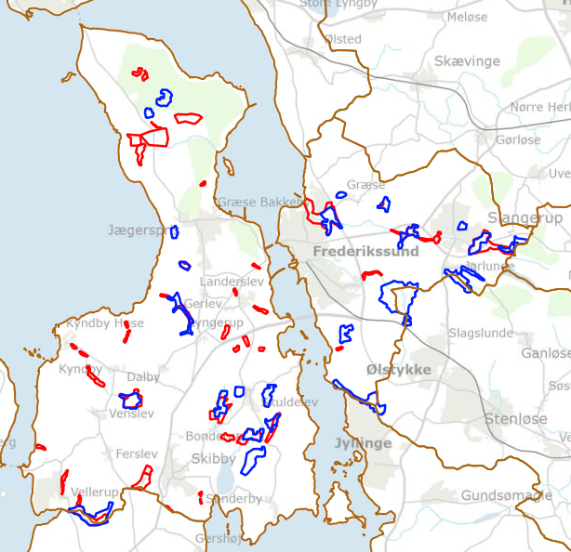
- Blå: potentielle lavbundsområder
- Rød: potentielle N-vådområder

- Drøftelse og anbefalinger:
Gruppe 1: ”Hvordan får vi alle med?” Gruppen skal drøfte og prioritere forskellige virkemidler til at få lodsejere til frivilligt at deltage i projekter.
Gruppen fremlagde at forskellige lodsejere har forskellige ønsker og ting som er vigtigt for dem.
For nogen, særligt mindre, lodsejere kan der være fokus på øget herlighedsværdi og jagtmuligheder, mens andre, kan være mere interesseret i muligheden for jordfordeling.
For alle lodsejere er det naturligvis vigtigt med den kompensation, man modtager per ha for at indgå i et projekt, samt den CO2 afgift der fra 2028 pålægges lavbundsjorde.
For dem som har mange dyrkede marker er den kommende markregulering vigtig, hvilket vil være mindre vigtigt for de mange hesteejendomme i kommunen.

Gruppe 2: ”Formidling.”
Gruppen kom med forslag til, hvordan man formidler relevant viden til kommunens lodsejere. Der vil blive arbejdet videre med anbefalingerne på kommende møder.

Gruppe 3: ”Anbefalinger til proces for projekter”.
Gruppen har lavet et udkast til en procesplan for udtagningsprojekter. Der vil blive arbejdet videre med udkastet på kommende møder.

